МИНИСТЕРСТВО НАУКИ И ВЫСШЕГО ОБРАЗОВАНИЯ РОССИЙСКОЙ ФЕДЕРАЦИИ
Федеральное государственное бюджетное образовательное учреждение
высшего образования
«КУБАНСКИЙ ГОСУДАРСТВЕННЫЙ УНИВЕРСИТЕТ»
(ФГБОУ ВО «КубГУ»)
Факультет компьютерных технологий и прикладной математики
Кафедра информационных технологий

ОТЧЕТ ПО ЛАБОРАТОРНОЙ РАБОТЕ №3
по дисциплине
«ОПЕРАЦИОННЫЕ СИСТЕМЫ»

Выполнил студент группы МО31/1 А.Е. Лесников

Направление подготовки 02.03.03 Математическое обеспечение и администрирование информационных систем
Курс 3

Отчет принял доцент кафедры ИТ
А.А. Полупанов

Краснодар
2025 г.
ЗАДАНИЕ 1
Постановка задачи
- Найдите в директории /usr/share все файлы размером более 500 Кб.
- Полученный в предыдущем пункте список сохраните в файл /tmp/search.list.
- Выясните размер файла /tmp/search.list в килобайтах и сохраните это значение в файл /tmp/search-size.txt.
- Выясните количество строк в файле /tmp/search.list и запишите результат в файл /tmp/search-size.txt, сохранив предыдущие данные.
Результаты работы
Задание 1.1:
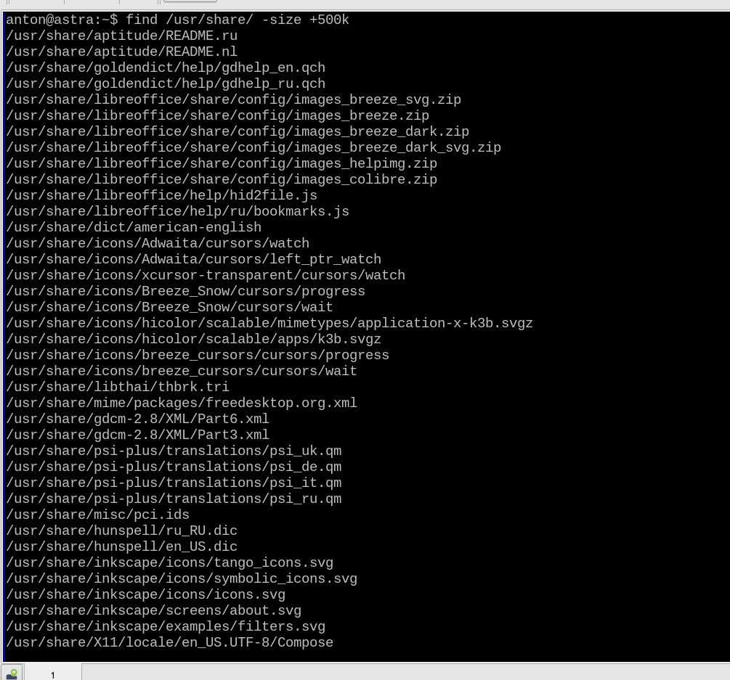
Рисунок 1.1.1 – получение списка файлов размером +500 Кб через команду find
Задание 1.2:
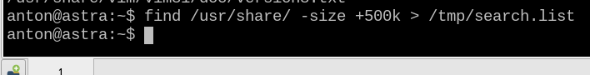
Рисунок 1.2.1 – сохранение полученного списка в отдельный файл
Задание 1.3:
Рисунок 1.3.1 – сохранение размера файла search.list в отдельный файл с дополнительным выводом в терминал
Задание 1.4:
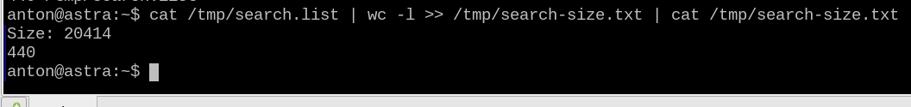
Рисунок 1.4.1 – сохранение количества строк в тот же файл в режиме дополнения
ЗАДАНИЕ 2
Постановка задачи
- Создайте одной командой директорию /tmp/block6/task/1/2/3 и переместите в нее так же одной командой файлы /tmp/search.list и /tmp/search-size.txt.
- Создайте жесткую и символическую ссылки на файл /tmp/block6/task/1/2/3/search-size.txt.
- Выведите содержимое каталога /tmp/block6/task/1/2/3/ с получением айноды всех файлов.
- Удалите созданный каталог /tmp/block6/task/1/2/3/ вместе с содержимым.
Результаты работы
Задание 2.1:
Рисунок 2.1.1 – создание вложенных директорий командой mkdir с параметром -p
Рисунок 2.1.2 – перемещение двух разных файлов в эту директорию командой mv
Задание 2.2:
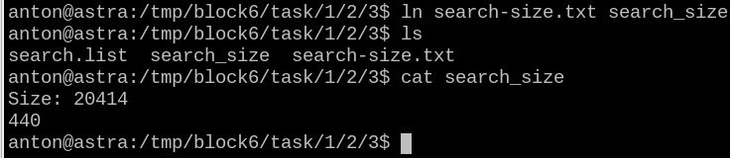
Рисунок 2.2.1 – создание жёсткой ссылки на файл search-size.txt
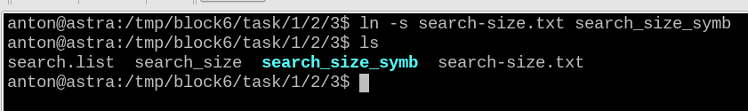
Рисунок 2.2.2 – создание символической ссылки на тот же файл
Задание 2.3:
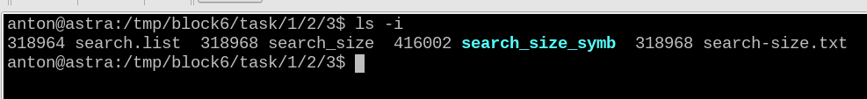
Рисунок 2.3.1 – вывод списка файлов с указанием их inode
Задание 2.4:
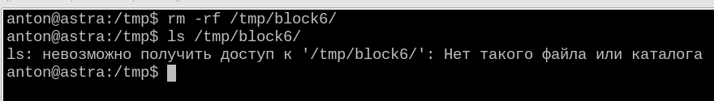
Рисунок 2.4.1 – удаление каталога /tmp/block6/task/1/2/3/ вместе с содержимым
Итоговые вопросы
- Какой каталог содержит конфигурационные файлы?
- Можно ли в ОС Linux создать два файла /tmp/test.txt и /tmp/TEST.txt?
- Какая максимальная длина имени файла в ОС Linux?
- Каким символом в выводе команды ls -l помечаются обычные файлы?
- Можно ли найти неименованный канал в структуре каталогов?
- Каким ключом команды ls можно отобразить айноду?
- Можно ли создать жесткую ссылку на файл, расположенный на другой файловой системе?
- Путь «tmp/1/2.txt» является абсолютным или относительным?
- Что будет при вызове команды touch с существующим файлом?
Ответы
- Конфигурационные файлы находятся в каталоге /etc/.
- Можно, потому что стандартные файловые системы Linux учитывают регистр символов в названии файла.
- Максимальная длина имени файла в Linux – 255 байт.
- Обычные файлы помечаются символом «-».
- Неименованные каналы нельзя найти в структуре каталогов, ведь они существуют только во время выполнения процесса.
- С помощью –i.
- Нет. Жёсткие ссылки запрещено создавать за пределами другого устройства, потому что идентификатор inode уникален только в пределах текущей файловой системы.
- Этот путь относительный, ведь он не начинается с корневой директории, которая помечается как «/» в начале любого абсолютного пути к файлу.
- При использовании команды touch на существующем файле, обновляется время его последнего изменения.

